- 通过maven建的simple project转成web项目
- 右键项目->properties->project facets 勾选下面
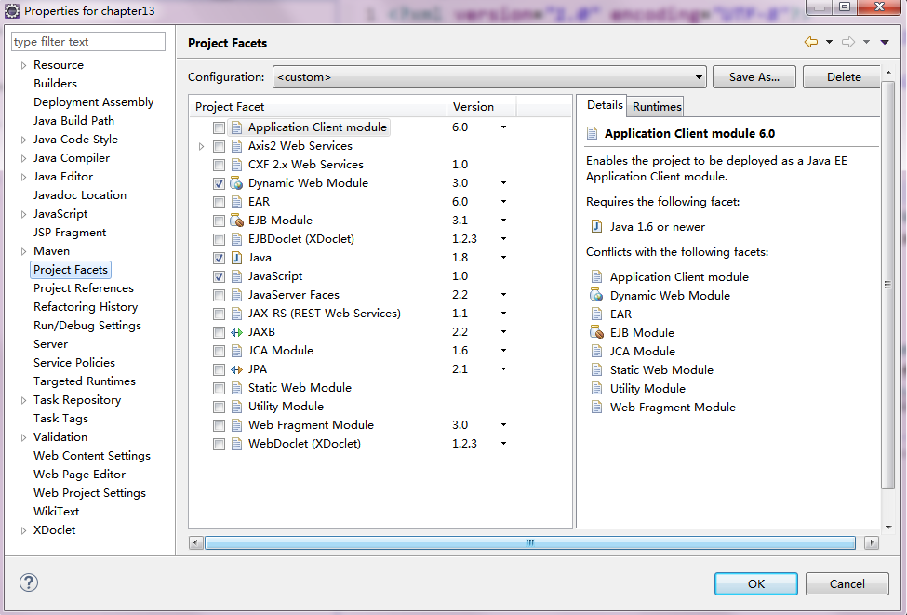
- 然后可以查看该页面菜单栏的Deployment Assembly
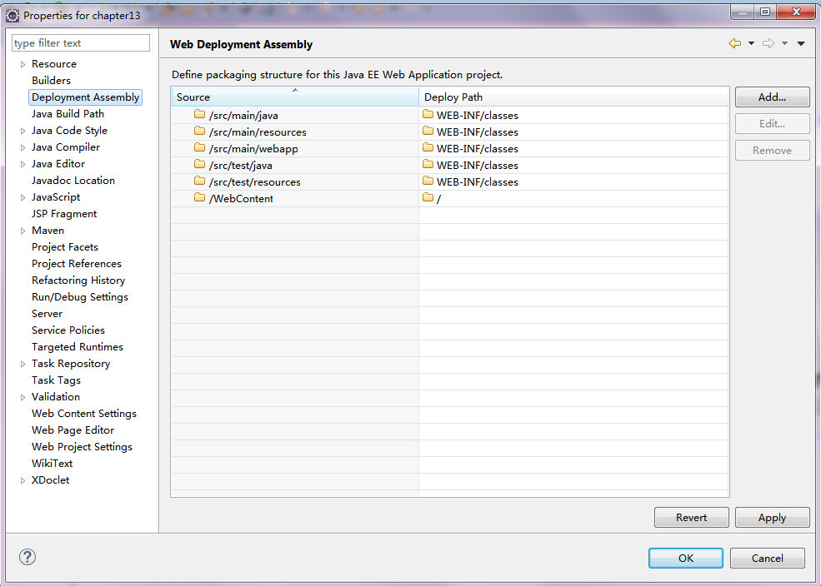
这些表示源文件目录映射到target中的web-inf/classes目录。其中/src/main/webapp是我自己加的，可以在默认生成的/WebConetent中写页面，也可以删掉该目录，自己建一个源文件夹/src/main/webapp,在该源文件夹写目录，反正只要在这里配置了，都会输出到输出目录classes中。
- 新建的目录
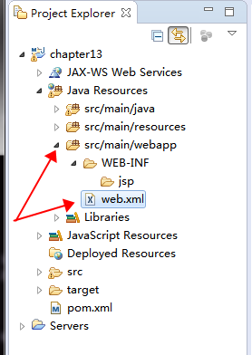
- 删除了test目录，删除了webContent目录。

6.添加maven依赖
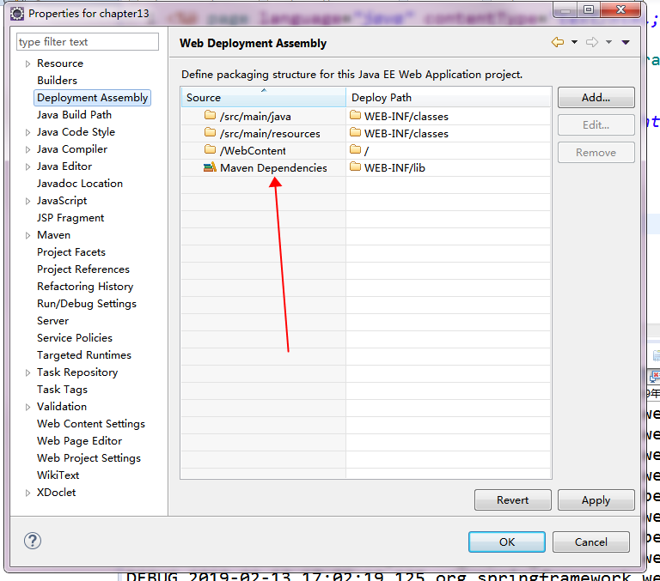
只有添加了maven依赖，才能使用依赖中的包。具体步骤就是add->java build path entries->选中->finish即可。没有这一步骤会报如下错误
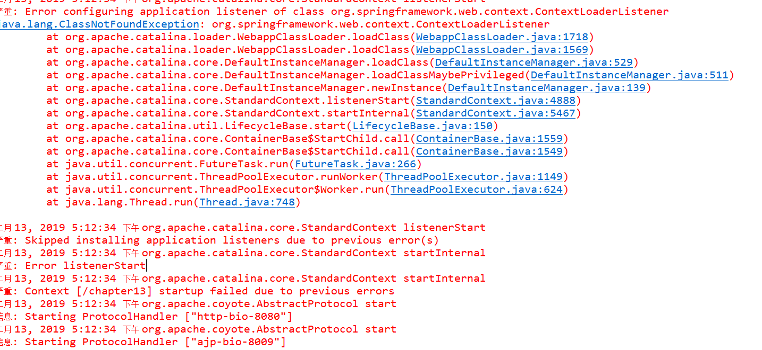
且可以发现
.metadata\.plugins\org.eclipse.wst.server.core\tmp0\wtpwebapps\chapter13\WEB-INF\lib
中没有maven依赖进来的jar包，所以找不到这些类。而经过上面的操作后，可以看到这里面会保存相应的jar包。

